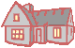
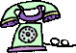
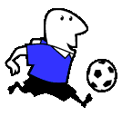



Το τηλέφωνό μου

Ο μπαμπάς μου και η μαμά μου
Τα ονόματα τους

Το αγαπημένο μου σπορ

Το σχολείο μου

Το σπίτι μου
Η διεύθυνση μου

Εγώ
Το όνομά μου
Η εικόνα μου

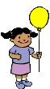


Τράβηξε και βάλε στη σωστή θέση τις εικόνες. Συμπλήρωσε τα πλαίσια.

